

**FACULDADES INTEGRADAS APARÍCIO CARVALHO – FIMCA.**

**CURSO DE SERVIÇO SOCIAL**

**MARIA MARINS RIBEIRO DA SILVA**

**Saúde do Homem: a atuação do Serviço Social juntos aos pacientes internados na clinica cirúrgica II do Hospital de Base Dr. Ary Pinheiro, no acesso á informações sobre direitos sócio-assistenciais.**

**PORTO VELHO**

**2013**

**MARIA MARINS RIBEIRO DA SILVA**

**Saúde do Homem: a atuação do Serviço Social juntos aos pacientes internados na clinica cirúrgica II do Hospital de Base Dr. Ary Pinheiro, no acesso á informações sobre direitos sócio-assistenciais.**

Trabalho de Conclusão de Curso elaborado como requisito parcial para obtenção de Bacharel em Serviço Social, apresentado às Faculdades Integradas Aparício Carvalho – FIMCA.

**PORTO VELHO/RO**

**2013**

**MARIA MARINS RIBEIRO DA SILVA**

**Saúde do Homem: a atuação do Serviço Social juntos aos pacientes internados na clinica cirúrgica II do Hospital de Base Dr. Ary Pinheiro, no acesso á informações sobre direitos sócio-assistenciais.**

Trabalho de Conclusão de Curso elaborado como requisito final para obtenção de Bacharel em Serviço Social, apresentado às Faculdades Integradas Aparício Carvalho – FIMCA.

Data de Aprovação: ___/___/____

Conceito: __________

**Banca examinadora**

**_______________________________________**

Profa. Espec. Letônia Araújo monteira

**Orientadora**

**_________________________________**

Profa.

**Examinador 1**

**_________________________________**

Prof.

**Examinador 2**

**DEDICATÓRIA**

**Dedico este trabalho primeiramente a Deus que me iluminou durante esta jornada e aos meus maiores lideres Mãe e Pai.**

**AGRADECIMENTOS**

Primeiramente agradeço a Deus pelo dom da vida e da saúde, pela proteção diária. Agradeço a minha família pelo total apoio pela compreensão e paciência em tantos momentos difíceis nesses períodos acadêmicos, aos meus maiores lideres pai e mãe pelos ensinamentos e pela educação que vocês me proporcionaram vocês é um exemplo em minha vida.

Aos meus amigos e amigas que me deram força nessa trajetória, por compreender minha ausência.

Á minha Querida supervisora de campo Mônica Amorim, os ensinamentos, pelo os momentos de trocas de reflexão que me possibilitaram muitos conhecimentos, pela competência, pelo exemplo de profissional dedicada e comprometida com a formação das acadêmicas.

A Minha orientadora Letônia Monteiro pela disponibilidade e ensinamentos prestados durantes esses períodos e pelas palavras de incentivo. Pelo apoio e as contribuições valiosas.

As minhas amigas e colega do curso Serviço social agradeço as conversas as risadas e acima de tudo o apoio Lílian Raiane, Jaiane, Claudia Rodrigues e Maria Jose, 4 anos juntas, de muito aprendizado.

Ao meu Querido irmão Jose Maicon pela força e pelos conselhos onde me fizeram chegar ate aqui.

Aos meus professores e professoras pela dedicação em ensinos que no decorrer desses anos se fizeram presentes nessa fase tão importante da minha vida.

A minha prima Érica Cristina pelo apoio nos momentos de dificuldade estava sempre ali pra me ouvir e pelas palavras de alto estima.

Obrigada Ediele, admiro você amiga pelo jeito tão simples e meiga de ser, aprendi muito nos momentos em que estive com você no estagio.

**“Qualquer Melhoria Repousa na Decisão das Pessoas de fazer algo de maneira diferente e melhor” (GUBMAN)**

**RESUMO**

Este trabalho apresenta uma análise sobre a importância da prevenção e promoção à saúde do homem e a importância da contribuição do profissional Assistente Social junto aos pacientes do sexo masculino internados na Clínica Cirúrgica II do Hospital de Base Dr. Ary Pinheiro, em Porto Velho/RO. Buscou-se analisar a atuação do Assistente Social no que se refere à garantia dos direitos sócio assistenciais junto aos pacientes homens em tratamento naquela Clínica. O estudo baseou-se por uma pesquisa de abordagem qualitativa, de natureza aplicada, do tipo exploratória. A coleta de dados foi realizada por meio de questionário semi estruturado, onde participaram 10 (dez) pacientes, sendo todos do sexo masculino. Após realização da pesquisa, realizamos as análises necessárias, concluindo que a atuação do Assistente Social junto a população masculina e de grande relevância, e de suma importância, pois muito deles desconhecem seus direitos, exigindo da parte do profissional do Serviço Social, uma atuação comprometida, sendo necessário que os profissionais dessa área utilizem de instrumentais técnicos operativos, buscando desenvolver um trabalho específico e direcionado aos indivíduos do gênero masculino assistidos/internados na Clínica Cirúrgica II do Hospital de Base Ary Pinheiro, oportunizando aos mesmos a garantia e efetividade da recente e importante política pública estabelecida pelo Ministério da Saúde, com o objetivo de promover assistência à saúde a um público tão importante da sociedade brasileira, que são os indivíduos do sexo masculino.

**Palavras – chave: Saúde do homem, Atuação profissional, direito sócio assistencial.**

**ABSTRACT**

Este trabalho apresenta uma análise sobre a importância da saúde para com o Homem e a importância da contribuição do assistente social juntamente aos pacientes do sexo masculino que realizam seu tratamento na clínica cirúrgica II no Hospital de Base Dr. Ary Pinheiro em porto velho. Buscou-se analisar a contribuição do assistente social aos direitos sócio assistenciais dos homens. O estudo baseou-se por uma pesquisa de abordagem qualitativa de natureza aplicada do tipo exploratória. A coleta de dados foi realizada por meio de questionário semi estruturado, participaram 10 pacientes sendo todos dos sexos masculinos, após realização da pesquisa feita as analises necessárias chegamos a concluir que a atuação do assistente social juntamente com o a população masculina e de grande relevância e de suma importância, pois muitos desconhecem seus direitos e essa atuação profissional juntamente com os instrumentais utilizados pelo profissional desenvolver um desempenho muito oportuno para os pacientes do sexo masculino. ( tradução em inglês, Marins)

**Palavras – chave: Saúde do homem, Atuação profissional, direito sócio assistencial.**

**LISTA DE SIGLAS**

**ABEPSS-Associação brasileira de ensino e pesquisa em serviço social**

**AIS - Ações integradas de saúde**

**BPC-Beneficio de prestação continuada**

**CAP – Caixas de aposentadoria e pensões**

**CFESS-Conselho Federal de serviço social**

**CONASP-Conselho consultivo da administração de saúde previdenciária**

**CRESS-Conselho Regional de Serviço Social**

**CTPS-Carteira de Trabalho e Previdência social**

**FGTS - Fundo Garantia por tempo de serviço**

**HBAP-Hospital de Base Ary Pinheiro**

**INAMPS – Instituto Nacional de Assistência Medica da previdência social**

**INPS - Instituto Nacional de previdência social**

**INSS - Instituto Nacional de seguro Nacional**

**LOAS-lei orgânica da assistência social**

**LOPS – Lei orgânica da previdência social**

**LOS – Lei Orgânica da Saúde**

**MS - Ministério da Saúde**

**OMS-Organização Mundial de Saúde**

**PIS - Programa de integração social**

**PISH-Política integral a saúde do homem**

**Suas - Sistema único de assistência social**

**SUS - Sistema único de saúde**

**SUMÁRIO**

**1.1 INTRODUÇÃO** 04

**2 TRAJETÓRIA DA SAÚDE DO HOMEM** 06

2.1 HOMENS: DIREITOS E DEVERES 07

2.2 OS TIPOS DE PATOLOGIAS, MAS FREQUENTES NA POPULAÇÃO MASCULINA 08.

**2.2.3 Política social no Brasil: o contexto da saúde 09**

3.1. Parâmetros do serviço social na saúde.........................................................09

**3 A POLÍTICA INTEGRAL A SAÚDE DO HOMEM** 09

3.1 SERVIÇO SOCIAL E A SAÚDE DO HOMEM...............................................10

3.2 O TRABALHO DA ASSISTENTE SOCIAL NA CLÍNICA CIRÚRGICA II........11

3.3 TRATAMENTO: UMA QUESTÃO DE DIREITO .11

**4 ACESSO AO TRATAMENTO E OS DIREITOS SÓCIO-ASSISTENCIAL.........12**

**5 METODOLOGIA .15**

5.1 TIPO DE PESQUISA .16

5.2 LOCAL DA PESQUISA .17

5.3 SUJEITOS DA PESQUISA.............................................................................18

5.4 COLETA DE DADOS .19

5.5. ANALISE DE DADOS .20

5.6. PRINCÍPIOS ÉTICOS .21

**6 CONSIDERAÇÕES FINAIS .22**

**REFERENCIAS .23**

**ANEXOS .24**

**1.Introdução**

O presente tema abordado surgiu do despertar das observações decorridas no primeiro estágio na Clínica Cirúrgica I do Hospital de Base Ary Pinheiro.

De acordo com dados estatísticos da OMS (Organização Mundial de Saúde, 2008), a população masculina não tem o mesmo cuidado com a saúde quanto à população feminina. O estudo em análise, permite identificar que o homem não comparece aos serviços de saúde pública tanto quanto às mulheres; até mesmo pelo fato de que as Unidade de Saúde Pública desenvolvem um trabalho voltado mais para o público feminino, do que para o masculino.

Diante da mudança de estágio da Clínica Cirúrgica I para a Cirúrgica II do Hospital de Base Ary Pinheiro, verificamos que a maioria das internações para intervenções cirúrgicas realizadas na Masculina II, são do sexo masculino, cirurgias essas, de média e alta complexidade, em atendimento nas especialidades como: Clínica Médica, Oncológica, Cardiológica, e Neurológica e, dessa forma, torna-se fundamental a conscientização e comprometimento com a promoção e prevenção à saúde do homem, por parte da equipe multiprofissional que atua naquela ala. Cabe enfatizar dois pontos importante a cerca dessa análise :

* Primeiramente sobre os pacientes acometidos por doenças crônicas que precisam realizar adesão ao tratamento, como forma de terem uma melhor qualidade de vida;
* Em segundo lugar, o acesso dos mesmos aos direitos assistenciais, no período em que permanecem internados na Clinica, pois na maioria das vezes, ficam sequelados e, a grande maioria, demonstra não ter conhecimento sobre direitos e benefícios que lhes são garantidos por lei.

Diante disso, a atuação do Assistente Social na Clínica Cirúrgica II torna-se de suma importância.

Para podemos responder de maneira satisfatória ao objetivo maior da pesquisa em questão, objetivamos analisar a atuação do Serviço Social na garantia de direitos sócio assistenciais, identificando as dificuldades encontradas pelos pacientes do sexo masculino na conquista de seus direitos.

O trabalho dividiu-se em duas fases, onde a primeira concentrou-se no levantamento bibliográfico relacionado ao tema, e a segunda, no levantamento de dados, realizando a pesquisa de campo junto aos pacientes internados na Cíinica Cirúrgica II.

No primeiro capitulo tratamos sobre a trajetória da saúde do homem, O segundo faz abordagem da política social no contexto da saúde no Brasil, e o terceiro sobre os parâmetros de atuação do Assistente Social na área de saúde, estabelecidos pelo Conselho Federal de Serviço Social - CFESS.

O quarto capítulo apresenta a síntese da pesquisa, juntamente com o resultado da mesma, exibindo e discorrendo sobre os dados coletados, e finalizando com as considerações finais.

2. SAÚDE DO HOMEM

A saúde do homem não era priorizada em meio às políticas de saúde no Brasil. O governo, ao reconhecer que os agravos de saúde do sexo masculino constituem verdadeiros problemas de saúde pública, passou a analisar a saúde do homem como uma de suas prioridades dentro da Atenção Básica de Saúde (GOMES 2008).

Ser homem, culturalmente, no Brasil, é não ter medo, não chorar, não demonstrar sentimentos, arriscar-se diante do perigo, demonstrar coragem, ser ativo. O senso comum brasileiro considera o masculino como o sexo forte. Na verdade, deve ser visto como o sexo frágil, pelo menos em vários aspectos de suas vulnerabilidades físicas e psíquicas. Além disto, eles são historicamente criados para aprender a serem homens (BORIS, 2003).

Cabe então entendermos, primeiramente, sobre o significado do estereótipo que é definido de forma generalizada, pelo pressuposto dos quais as pessoas partem, ou seja, as "pré noções" sobre características ou comportamentos de grupos sociais específicos, e/ou de individuos, voltados ao contexto do estereótipo de gênero: estereótipos direcionados ao gênero masculino e feminino, onde antigamente ouvia-se muito que o papel da mulher era casar é ter filhos e do homem era como a figura do provedor financeiro que direecionava seu foco na carreira profissional.

Desde a infância determinados objetos são inseridos no brincar, estes possuem um simbolismo próprio do masculino, como armas, carros, esportes radicais etc, exercendo uma forte atração sobre os jovens. Os carros simbolizam poder de locomoção, velocidade, liberdade e status social. As armas tem o poder de submeter o outro a seus desejos e interesses, o poder de vida e de morte (SOUZA, 2005). Com isto, a masculinidade torna-se o resultado de várias transformações sociais, de papéis e conceitos que levaram os homens a comportamentos estereotipados tais como: ser agressivo, viril, não afeminado e ter repúdio a outros homens com comportamentos considerados mais femininos.

A masculinidade não é algo dado, mas algo que constantemente o homem procura conquistar. A construção da masculinidade é atravessada por pontos carregados de inseguranças provocadas principalmente pelo medo do homossexualismo e da impotência sexual (disfunção erétil).

Ser homem é, antes de tudo, "tornar-se homem" e buscar este reconhecimento. No entanto a construção da identidade masculina pode estar embutida, de forma contraditória, precisamente o "não cuidar de si", porque ser homem, para alguns, é ser alguém que é poderoso e imbatível.

Ao mesmo tempo, meninos e meninas são criados de modo diverso. Os meninos são orientados para serem provedores e protetores, os meninos também, desde cedo, são treinados para suportar, sem chorar, suas dores físicas e emocionais. (BRAZ, MARLENE, 2005).

Através de dados do Ministério da Saúde (Brasil, 2008), percebemos que os programas de prevenção à saúde, destinados à população masculina, só passa a existir após vinte e seis anos depois da criação de programas destinados à saúde da mulher. No mandato do médico sanitarista José Gomes Temporão, Ministro da Saúde nomeado por Luiz Inácio Lula da Silva, então Presidente da República Federativa do Brasil, no ano de 2008, em seu segundo mandato presidencial, listou a implantação de uma “Política Nacional Integral à Saúde do Homem”, entre as metas a serem efetivadas durante sua gestão (BRASIL 2009). Enquanto isto, as políticas de saúde das mulheres surgem no Brasil, já nos anos trinta, situado na chamada Saúde Materno-infantil. Em 1983, com a criação do PAISM - Programa de Atenção Integral à Saúde da Mulher - , tinham como objetivo levar as mulheres a tomarem consciência do próprio corpo, bem como enfatizar sua autonomia no que tange à sua vida sexual e reprodutiva (PEREIRA, 2008)

Deste modo, em atenção voltada à saúde do homem, o Ministério da Saúde, elaborou e planejou a Política Nacional de Atenção Integral à Saúde do Homem, cujo objetivo é promover ações de saúde que contribuam significativamente para a compreensão da realidade masculina nos seus diversos contextos socioculturais e político-econômicos e que, respeitando os diferentes níveis de desenvolvimento e organização dos sistemas locais de saúde e tipos de gestão, possibilitando um aumento da expectativa de vida e a redução dos índices de morbimortalidade pela prevenção da doença (BRASIL, 2008)

Portanto, depois de vinte e seis anos do programa voltado à saúde da mulher, foi criada então em 27 de agosto de 2009, com a portaria de Nº. 1944 no âmbito do SUS - Sistema Único de Saúde - a Política Nacional de Atenção Integral à Saúde do Homem, que visa promover a melhoria de condições de saúde da população masculina brasileira.

**2.1 HOMENS: DIREITOS E DEVERES**

O campo dos direitos, entendido como direitos fundamentais do homem, alcançado através de muitas lutas e mobilização da classe trabalhadora que, dentro dessa análise, pode ser apresentada a partir da idéia de geração: considerados como de primeira geração os direitos políticos e civis, de segunda geração os direitos sociais, o de terceira geração como o direito de desenvolvimento de paz do meio ambiente ou da autodeterminação dos povos. Os direitos dos usuários aqui voltados para o homem, situam-se na lógica dos direitos sociais na segunda geração.

De acordo com Potyara, primeiro surgiram às exigências relacionadas à vida e a liberdade individual, propiciando a instituição dos direito civis. A segunda surgiu às exigências relacionadas às liberdades políticas e ao direito de participar no governo da sociedade, propiciando as instituições dos direitos políticos, e a terceira surgiu às exigências relacionadas à necessidade de combinar a liberdade com igualdade, sobretudo para a satisfação de necessidades básicas, propiciando a instituição dos direitos sociais, enfim, aí então surgiram às exigências mais controvertidas que afeta a humanidade.

Diante do mencionado acima, cidadão é todo aquele que se identifica culturalmente como parte de um território, usufrui dos direitos e cumpre os deveres estabelecidos em lei. Ou seja, exercer a cidadania ter consciência de suas obrigações, e lutar para que o que é justo e correto seja colocado em prática. Os direitos e deveres não podem andar separados, pois é quando cumprimos com nossas obrigações, que permitimos que os outros exercitem seus direitos.

Ao enfatizamos sobre as questões de direitos e deveres no contexto da saúde do homem, devemos atribuir primeiramente que a constituição de 1988, ao criar o Sistema Único de Saúde - SUS, atribui–lhe a competência legal e a responsabilidade pela execução das ações de saúde no contexto geral como direito do cidadão. O SUS foi gerado como um conjunto de ações e serviços de saúde apresentados e geridos por órgão e instituições pública federais, municipais e estaduais, sendo que a ação privada pode participar de forma integrante, quando se trata da questão da universalidade, e que a saúde é um direito de todos, apresentada de forma a diminuir, dizimar as desigualdades, promovendo a integralidade, a prevenção e, principalmente, ações direcionadas à saúde de todo e qualquer cidadão. A criação do SUS foi definida pela Constituição Federal de 1988, regulamentada em 19 de dezembro do mesmo ano, por meio da Lei 8.080 conhecida como Lei Orgânica da Saúde - LOS, onde dispõe para promoção, proteção e recuperação da saúde, para que toda população brasileira tenha acesso ao atendimento público de saúde. Também, foi através da Lei 8.142 de dezembro de 1990, que surgiu a proposta sobre desempenhar, regulamentar a participação social e, estabelecendo a transparência governamental de solução financeira na saúde. Foram editadas normas e portarias diversas pelo Ministério da Saúde, normas essas tais como: NOBs - Normas Operacionais Básica do Sistema Único de Saúde -, NOSAS - Normas Operacional da Assistência à Saúde. Desde então, o SUS operacionaliza os serviços de saúde em baixa, média e alta complexidade.

A Saúde do Homem constitui um campo em construção no espaço dos serviços em saúde direcionados aos cidadãos brasileiros , sendo conquistado depois de 18 anos, apresentando como foco à atenção básica de saúde que tem por objetivo um papel fundamental na Política Nacional de Atenção Integral à Saúde do Homem, tendo como ponto principal, promover ações de saúde que contribuam significativamente para compreensão da realidade singular masculina nos seus diversos contextos socioculturais e políticos.

Apesar das dificuldades enfrentadas, esse plano da política de saúde masculina busca estimular o auto-cuidado e, sobretudo, o reconhecimento que a saúde é um direito social básico e de cidadania de todos os homens e mulheres brasileiros.

A necessidade de mudanças de paradigmas no que concerne à percepção da população masculina em relação ao cuidado com a sua saúde e a saúde de sua família, é uma questão de direitos e deveres que a Lei 8080, dispõe sobre as condições para a promoção, proteção e recuperação da saúde, onde regula no artigo 2º que a saúde e um direito fundamental do ser humano, devendo o stado prover as condições indispensáveis do seu pleno exercício.

1º O dever do Estado de garantir a saúde consiste na formulação execução de políticas econômicas e sociais que visem à redução de riscos de doenças e de outros agravos e no estabelecimento de condições que assegurem acesso universal e igualitário ás ações e aos serviços para a sua promoção, proteção e recuperação.

Art. **196** - A saúde é direito de todos e dever do Estado, garantido mediante políticas sociais e econômicas que visem à redução do risco de doença e de outros agravos e ao acesso universal e igualitário às ações e serviços para sua promoção, proteção e recuperação ( BRASIL, 1988 p.24.)

De acordo com o conceito de saúde formulada na histórica VIII Conferência Nacional de Saúde, onde foi apresentada em 1986, sendo uns dos principais momentos da luta pela universalização no Brasil, no qual contou com a participação de atores sociais implicados na transformação dos serviços de saúde. A participação de acadêmicos, profissionais de saúde, sindicatos e demais grupos de pessoas não vinculados à saúde. Com a mobilização de conjunto de pessoas as forças impulsionaram a reforma sanitária, que obteve sua maior legitimação com a promulgação da constituição Federal de 1988. Essa conferência nacional de saúde fez parte consubstanciada no SUS, esse marco representou uma ruptura inédita com a história anterior das políticas sociais brasileiras, ao garantir o acesso à saúde como direito social universal.

Observa-se que diante desse debate, houve um processo de redemocratização do país, no âmbito do Movimento da Reforma Sanitária Brasileira, que representou uma conquista social. A saúde na linha da constituição de 1988 reflete o ambiente político de redemocratização do país e, principalmente, a força do movimento sanitário na luta pela ampliação dos direitos sociais.

Conforme a constituição Federal de 1988 assegura como direito aos cidadãos brasileiros o sistema de Proteção Social que se classifica na seguridade social que se incluem as políticas de assistência social, Previdência social e Saúde. Os homens aos quais estamos tratando nesse trabalho são usuários que perpassam por estas três políticas.

Art. 194 dispõe sobre a seguridade social que é um conjunto integrado de ações publicas e da sociedade que visam assegurar direitos relativos á saúde, á previdência e á assistência social.

É por meio das políticas públicas que os direitos sociais previstos na Constituição Federal de 1988 são disponibilizados e operacionalizados, para a sociedade, porém, esses direitos sociais são efetivados através de políticas públicas. No entanto. as políticas sociais não podem ser interpretadas como fatos independentes, pois envolvem as relações dialéticas entre capital e trabalho, e também estado e sociedade.

Entretanto além de um direito social e garantia fundamental que o cidadão passou a ter, a saúde foi implantada na Seguridade Social brasileira compreendendo um conjunto de ações integradas de iniciativa dos poderes públicos e da sociedade, destinadas a assegurar direitos relacionados á saúde, previdência e assistência social.

Assim, todo usuário do Sistema Único de Saúde - SUS, ou seja, cidadão brasileiro, precisa que seja garantido seus direitos à saúde, previdência, e assistenciais, que demanda intervenção profissional da parte do Serviço Social, garantindo a efetivação desses direitos, prestando todo um atendimento sócio assistencial.

**2.2 OS TIPOS DE PATOLOGIAS, MAS FREQUENTES NA POPULAÇÃO MASCULINA.**

Os homens brasileiros não se comportam como as mulheres em relação à saúde. Como já enfatizamos, as mulheres vão aos seus ginecologistas, anualmente e realizam exames preventivos. Tem o hábito de fazer seu check-u isso, entretanto, não e uma atitude comum aos homens, o que facilita a evolução de doenças que poderiam ser evitadas.

Cuidar da saúde é uma questão cultural. Enquanto as mulheres aprendem, desde cedo, que é preciso ir regularmente ao ginecologista – e, depois, quando se tornam mães, que é preciso levar os bebês ao pediatra –, os homens não são criados com esse hábito (Saúde do homem / Hosp. Israelita Albert Ainstein - 2010).

Em análises do Ministério da Saúde, foi constatado que, aproximadamente, 75% das enfermidades e agravos do público masculino estão relacionados em cinco grandes especialidades como: Cardiologia, Urologia, Saúde Mental, Pneumologia, e Gastroenterologia. No contexto brasileiro, são considerados segundo OMS, (Organização Mundial de Saúde) que acerca de 2 bilhões de pessoas ingere bebidas alcoólicas e fazem uso de tabagismo no mundo. Apresentam um uso abusivo do álcool e é responsável por 3, 2% de todas as mortes e por 4% de todos os anos perdidos de vida útil (BRASIL, 2008).

Uma pesquisa recente do Ministério da Saúde constatou, em um grupo de 54 mil pessoas, que o excesso de peso é maior no sexo masculino, 52,6%. O estudo também mostrou que a frequência de fumantes continua maior em homens (18,1%) do que em mulheres (12%). Quando o assunto é sedentarismo, eles são mais ativos (39%). No entanto, a tendência é de aumento de sedentários com o avanço da idade. A recomendação para os que apresentam estes fatores é repensar o seu estilo de vida, tentando manter uma alimentação saudável, praticar atividade física, parar de fumar e aprender a lidar com o estresse. A condição genética, isto é, história de câncer ou doença cardiovascular na família requer um cuidado especial com a realização de check-ups periódicos.pesquisa apontou que 60% dos homens só vão ao médico já com a doença avançada e quando necessitam de intervenção cirúrgica a para trata-las. (Saúde do homem / Hosp. Albert Ainstein - 2010)

O Ministério da Saúde publicou em 2008 resultados da pesquisa VIGITEL 2007, enfatizando o consumo de álcool em relação aos homens e mulheres em 27 capitais. Sendo que em Porto Velho/RO, esses dados constam a quantidade equivalente no sexo masculino de 26,7%, e no sexo feminino 8,1%, de acordo com o Censo demográfico de 2000.( BRASIL.

No Brasil, os problemas cardiovasculares estão entre as principais causas de morte – e entre os homens a incidência é maior. Isso se reflete diretamente nos consultórios dos cardiologistas. Lá os homens são maioria, ainda que não esmagadora. “Entre meus pacientes, a proporção é de 60% homens e 40% mulheres”, diz o Dr. Marcos Knobel, coordenador médico da Unidade Coronária do HIAE. O importante é que as doenças do coração e do sistema circulatório podem ser prevenidas.

A prevenção pode ser feita com check-up periódico para controle dos fatores de riscos cardiovasculares, como sobrepeso, obesidade, diabetes, colesterol, hipertensão arterial, entre outros (Saúde do homem/Hospital Albert Ainstein - 2010).

Assim diante do exposto acima, a taxa de mortalidade masculina é maior que a feminina para todos os grupos de idade. Os adolescentes homens são os principais grupos de risco para mortalidade por homicídio na população brasileira, pois são apresentados que esses adolescentes residem em bairros pobres, em áreas periféricas, com baixa renda e com pouca qualificação profissional.

“Como o papel de provedor ainda é bastante forte na cultura atual, o sexo masculino não pode se fragilizar e comprometer esse papel familiar. É considerado como o sexo forte e acredita ser mais resistente às doenças. Essas crenças dificultam a incorporação de medidas preventivas e a mudança de estilo de vida”, explica o dr. José Antonio Maluf de Carvalho, gerente médico do Centro de Medicina Preventiva, da Unidade Jardins Albert Einstein Medicina Diagnóstica. O fato é que, por essa questão cultural, os homens sofrem com mais doenças que poderiam ser evitadas caso houvesse atitudes preventivas (Saúde do Homem/Hospital Albert Ainstein - 2010).

Na Clinica Cirúrgica II, do Hospital de Base Dr., Ary Pinheiro, os atendimentos especializados mais voltado para o público masculino são: Oncologia, Pneumologia, Cardiologia, Mastologia, Gastrologia, e Neurologia. Esses atendimentos são realizados por profissionais especializados que desenvolvem suas atividades direcionadas a este público, baseado nos dados apresentados pela realidade de predominância maior das patologias apresentadas.

**2.2.3 Política social no Brasil: o contexto da saúde**

No contexto brasileiro, Inicia-se a preocupação do estado com as questões sanitárias no final do século XIX, onde as cidades apresentavam um caótico quadro sanitário com a propagação de epidemias, e isso afetava não somente a população, mas também as relações socioeconômicas do país, os navios estrangeiros não queriam atracar nos portos das cidades, por exemplo, por temor de contaminação das doenças mais comuns tais como: varíola, febre amarela, malaria entre outras.

Em 1919 é implantada a lei que responsabilizava as indústrias pelos acidentes de trabalho, assim mais tarde, 1923, é promulgada a Lei Eloi chaves que regulamentou a criação das caixas de aposentadorias e pensões (CAP), sendo considerado o embrião do sistema previdenciário brasileiro. O CAP possuía gestão própria, formada por um conselho constituído por representantes dos empregadores, tratava de um sistema restrito utilizado por grandes empresas privadas e públicas. Existiam várias formas de contribuição, baseado em benefícios, tais como: assistência médico-curativa, aposentadoria por tempo de serviço, velhice, invalidez, pensão por morte, auxilio funeral e fornecimento de medicamentos. Com o decorrer do tempo, as CAPs foram transformadas em IAP - Instituto de Aposentadoria e Pensão, onde os trabalhadores são organizados por categoria profissional, e não mais por empresas.

A trajetória da política de saúde no Brasil nos mostra que, na década de 20, com a Reforma Carlos a Saúde pública tentou expandir seus serviços de atendimento a todos os trabalhadores. A ampliação do atendimento por parte do poder central constituiu-se numa das estratégias da União, de ampliação do poder nacional no interior da crise política em curso, sinalizada pelos tenentes a partir de 1922. É deste período a Lei Eloy Chaves, considerada o ponto de partida da Previdência Social, que, instituindo o sistema de Caixas de Aposentadorias e Pensão (CAPS), atende, num primeiro momento, aos trabalhadores ferroviários e, posteriormente, é estendida aos marítimos e estivadores. (BRAVO, 2006, p.90).

As demandas trabalhistas passam as ser de encargo do estado, isso no ano de 1926, dando assim abertura para que o mesmo possa intervir nas relações de trabalho, Foram aprovadas leis que atendiam as principais reivindicações do movimento operário da época tais como Lei de Férias, Acidente de Trabalho, Código de Menores Seguro doença etc. (IAMAMOTO 2009).

Cabe aqui enfatizamos que nas primeiras décadas do século XX o que movimentava a economia brasileira era a agro-exportação cafeeira, sendo assim, aos poucos a indústria foi ganhando espaço na economia do país. Na década de 1920, constatou-se o declínio dessa economia cafeeira e a crise de 1929 catalisou finalizando a hegemonia política da oligarquia do café.

Em 1920, o Governo temporário de Getulio Vargas, estimulou profundas mudanças no Estado do Brasil, onde desenvolveu as políticas sociais e a indústria, principalmente voltadas para os trabalhadores.

Iniciou-se no Brasil a partir da década de 30 a intervenção do estado nas políticas sociais, onde se obteve a geração de serviços, ou seja, de emprego. As legislações trabalhistas foram criadas atendendo as reivindicações da classe trabalhadora. Ainda em 1930, foi criado o Ministério do Trabalho e, dois anos depois, a Carteira de Trabalho. Nesse mesmo período, foi criado o MESP - Ministério da Educação e Saúde Pública, órgão que prestava serviço aos denominados pré-cidadãos, os pobres, os desempregados e aqueles que exerciam atividades informais.

A Saúde Pública nos anos de 1930 a 1960, era tratada por meio de campanhas sanitárias onde não davam condições salubres para a população urbana. Essas campanhas sanitárias desenvolveram o combate da febre amarela e a malária, através da criação de serviços nacionais de combate as doenças. Já nos anos 80, a sociedade brasileira vivenciou uma crise econômica e, diante dessa crise, surge o Conselho Consultivo da Administração de Saúde Previdenciária - CONASP, esse órgão tinha por objetivo organizar a assistência médica, e através das sugestões do CONASP, de corte de gastos, surgiu o Programa Ação Integrada de saúde, (AIS), ue procurou reorganizar a assistência à saúde dentro do antigo INAMPS.

Surge o Movimento Sanitarista em 1980, que constatava as práticas assistencialistas da saúde no país. Procurava universalidade de serviços à participação comunitária da política, onde esse movimento era composto pela sociedade civil, pelos partidos políticos de oposição, profissionais de saúde.

Cabe lembrar que o Serviço Social surgiu no País nesta década, sob influência da Igreja Católica, em época de intensificação do processo de industrialização no País, “com crescente urbanização e ampliação da massa de trabalhadores em precárias condições de saúde e habitação”, o que fez com que a classe operária começasse a se organizar para reivindicar melhores condições de vida e de trabalho. (BRAVO, 2006, p. 91)

O surgimento das Conferências de Saúde, foi um marco histórico para a formulação das propostas de mudanças na saúde. O Movimento de Reforma Sanitária teve grande influência na elaboração do documento final da conferência, pois contemplava muitas de suas reivindicações, no qual foi essencial para o processo constituinte da Constituição Federal de 1988.

Com a promulgação da Constituição Federal, o texto garante a saúde como direito universal e dever do estado em oferecer total assistência ao cidadão, isso está situado nos direitos e garantias fundamentais.

Desta forma, o Assistente Social que trabalha na área da Saúde vai buscar, através de sua intervenção, a compreensão dos aspectos 36 Econômicos, sociais e culturais que interferem no processo saúde-doença, buscando estratégias para o enfrentamento destas questões. Seu trabalho deve ter como eixo central a busca criativa e incessante da incorporação destes conhecimentos, articulados aos princípios do projeto da Reforma Sanitária e do projeto ético-político do Serviço Social. É sempre na referência a esses dois projetos que se poderá ter a compreensão se o profissional está, de fato, dando respostas qualificadas às necessidades apresentadas pelos usuários do Serviço Social. (BRAVO, 2004).

**3.1. Parâmetros do serviço social na saúde.**

Uma das grandes conquistas do Serviço Social em relação a atuação na área de saúde foi a elaboração dos Parâmetros criados dentro de uma dialética realizada em reunião de trabalho, construído entre julho de 2008, e março de 2009. Onde foram elaborados documentos, e a metodologia para as informações a frente das atribuições e competências profissionais do CRESS – Conselho Regional de Serviço Social - , para a efetivação desses documentos, foram consultadas diferentes publicações e documentos do CFESS – Conselho Federal de Serviço Social (CFESS, 2009).

As discussões foram realizadas em todas as capitais brasileiras, nas cidades e interiores da Região Norte, Região Centro-Oeste, Região Sul e Região Nordeste, totalizando 52 debates, intitulada com o tema Parâmetros para a Atuação do Assistente Social na Saúde em Debate. Contou com a participação de 700 Assistentes Sociais, realizado em junho de 2009.

O documento foi estruturado em quatro Itens, tais como: Saúde, Reforma Sanitária, Sistema Único de Saúde, Desafio Atuais, e Seguridade Social, que representa um dos maiores avanços da Constituição Federal de 1988. O trabalho do Assistente Social na saúde possui um histórico bastante característico, e com a implementação do SUS na década de 90, essa atuação passou a solicitar mudanças nas atitudes e competências desse profissional. O projeto de reforma sanitária inserida pelo SUS prioriza ações em busca de democratização do acesso, atendimento humanizado, estratégias de interação da instituição de saúde com a realidade, interdisciplinaridade, e ênfase nas abordagens em grupo e estímulo a participação social.

Sua clareza de direção social, valores e princípios alicerçados no Código de Ética, na busca por uma sociedade mais justa, mais igualitária, sem exploração de classes é outro fator que merece ser destacado. Um dos princípios éticos fundamentais da profissão é a defesa do aprofundamento da democracia, enquanto socialização da participação política e da riqueza socialmente produzida. (CFESS, 2005, p. 21)

O cidadão usuário do SUS, assim como todo e qualquer cidadão brasileiro, possui uma gama de direitos subdivididos em sociais, previdenciários e assistenciais, dentre outros, porém, nesse trabalho vamos nos ater aos que demandam a intervenção do profissional do Serviço Social, cujo objetivo de atuação na área da saúde passa pela compreensão dos aspectos sociais, culturais e econômicos que interferem no processo saúde doença e a busca de estratégias para o enfrentamento destas questões (Parâmetros do S.S na Saúde/CFESS, 2009: 17). Os Parâmetros para Atuação de Assistentes Sociais na Política de Saúde apontam intervenções as quais os profissionais dessa área devem realizar a partir de quatro eixos: ações de atendimento, direito aos usuários, ações de mobilização, participação e controle social, ações de investigação, planejamento e gestão, ações de assessoria, qualificação e formação profissional (CFESS, 2009).

Portanto, o profissional precisa ter clareza de suas competências, pois realiza atendimento direto aos usuários nas instituições de saúde.

**Política da saúde do Homem**

Em 2009, ao ser publicado pelo Ministério da Saúde, a Política Nacional de Atenção Integral à Saúde do Homem, através da portaria 1.944/GM, cujo público prioritário é homens de 20 a 59 anos. A política está alinhada com a Política Nacional de Atenção Básica, no qual passa a ser a porta de entrada do Sistema Único de Saúde, com as estratégias de humanização, e em consonância com os princípios do SUS, fortalecendo ações e serviços em rede de cuidados da saúde. Essas ações devem visar estímulo ao auto cuidado e, sobretudo, o reconhecimento de que a saúde e um direito social básico e de cidadania de todos os homens brasileiros. A presente política tem como objetivo orientar as ações e serviços de saúde para população masculina, pregando a integralidade, equidade, primando à humanização desse público.

Mas parece que o sexo masculino está se tornando mais consciente da necessidade de cuidados preventivos com a saúde, o que é muito positivo, e a campanha que visa a chamar a atenção para a saúde do homem não deve centrar-se apenas na prevenção do câncer de próstata. As doenças do coração e o derrame (AVC) despontam entre os campeões de mortalidade. Embora tenham, em parte, componente genético significativo, vários fatores de risco estão mais presentes nos homens e precisam de cuidado especial. Dentre eles, o sobrepeso, obesidade, sedentarismo, tabagismo e estresse (Hospital Albert Ainstein/2010).

Essa política tem como princípio a qualidade, que implica na promoção, no reconhecimento e respeito aos homens, com ética, e obedecendo as peculiaridades sócio-culturais do gênero. Dentro desses princípios de humanização e qualidade, os elementos a serem considerados à essa política são:

1. Acesso a população masculina aos serviços de saúde com uma atenção organizada;

2. Atendê-los nas diversas áreas do setor sanitário, sendo uma rede de apoio com compromisso e co-responsabilidade quanto a qualidade de vida desse público masculino;

3. Fornecer informações e prestar orientação aos familiares e a comunidade sobre a promoção, prevenção e tratamento dos agravos desses homens;

4. Captação precoce da população masculina nas atividades de prevenção primaria relativa às doenças cardiovasculares e cânceres, entre outros agravos;

5. Capacitação técnica dos profissionais de saúde, para presta atendimento qualificado e humanizado para os homens ;

6. Disponibilidade de insumos, equipamentos e materiais educativos, para atendimentos sobre prevenção.

Pesquisas têm demonstrado o aumento da longevidade, porém os homens permanecem com menor expectativa de vida do que as mulheres. Várias são as razões para essa diferença, dentre elas o cuidado com a saúde, que não faz parte das prioridades de grande número de pessoas do sexo masculino. Para conferir isso de uma maneira rápida, basta prestar atenção ao maior número de mulheres em consultórios médicos, ambulatórios ou salas de espera para a realização de exames ou raios-X. As mulheres cuidam melhor da sua saúde, e não é à toa que existem mais viúvas que viúvos e, nas excursões de terceira idade, existem mais “velhinhas” que “velhinhos”(Hospital Albert Ainstein/2008).

Em atenção voltada à saúde do homem, o Ministério da Saúde - MS, elaborou e planejou a Política Nacional de Atenção Integral à Saúde do Homem - PISH - , cujo objetivo é promover ações de saúde que contribuam significativamente para a compreensão da realidade masculina nos seus diversos contextos socioculturais e político-econômicos e que, respeitando os diferentes níveis de desenvolvimento e organização dos sistemas locais de saúde e tipos de gestão, possibilitando um aumento da expectativa de vida e a redução dos índices de morbimortalidade pela prevenção da doença (BRASIL, 2008).

**SERVIÇO SOCIAL E A SAÚDE DO HOMEM**

Segundo Bravo, o Serviço Social na saúde vai receber as influências da modernização que se operou no âmbito das políticas sociais, sedimentando suas ações na prática curativa, principalmente na assistência médica previdenciária. Porém houve toda uma trajetória no contexto da saúde para se chegar ao eixo de saúde e Serviço Social.

O Serviço Social na saúde surge a partir do contexto histórico profissional. As primeiras Assistentes Sociais surgiram na Europa, mais precisamente, na Inglaterra, no início do século passado, com o advento da Revolução Industrial. Até então, não eram "caracterizadas" como profissionais, e sim, como visitadoras sociais no qual realizavam visitas nos lares a fim de identificar as causas dos números de óbitos, etc. Com a mecanização do trabalho, a burguesia industrial vislumbrou a possibilidade de "convocar" essas visitadoras que praticavam filantropia e beneficência aos "fracos e "oprimidos", para realizarem trabalhos em conjunto com os médicos sanitaristas, daí então surgiu uma nova forma de atuação dessas visitadoras sociais, trabalhando, junto aos trabalhadores das fábricas, com educação, saúde e higienização.

No Brasil, conforme leituras bibliográficas sobre Serviço Social e Reforma Sanitária, as profissionais do Serviço Social atuavam subordinadas aos profissionais médicos, no sentido de diminuir encargos dos mesmos, quanto às questões socioassistenciais, pois os médicos não conseguiam analisar o paciente no aspecto de moradia, família, e direitos. Com isto, o Assistente Social, antes das consultas médicas, realizavam uma anamnese social, objetivando colher dados e informações necessárias para um atendimento ou percepção das necessidades a serem trabalhadas junto aos pacientes.

Na década de 40, ampliou-se a ação profissional na área da Saúde, transformando-se no setor que mais absorveu os Assistentes Sociais. O novo conceito de saúde elaborado pela Organização Mundial de Saúde (OMS), em 1948, vinculado ao agravamento das condições de saúde da população, fez com que o Assistente Social fosse requisitado para trabalhar desenvolvendo uma “prática educativa com intervenção normativa no modo de vida da ‘clientela’, com relação aos hábitos de higiene e saúde, e atuou nos programas prioritários estabelecidos pelas normatizações na política de saúde”. (BRAVO, 2004, p. 29)

Na saúde, a atuação do profissional de Serviço Social, é regulamentada pela Lei Nº. 8662, da resolução do CFESS de Nº 273/ 73, onde estabelece o Código de Ética profissional e as diretrizes da ABEPSS de 1996. O conselho Nacional de Saúde - CNS -, confirma, a partir da resolução de Nº. 218, 06/03/1997, o reconhecimento da categoria dos Assistentes Sociais como profissional da saúde. Para o CFESS, o Assistente Social apresenta competências para intervirem junto aos acontecimentos socioculturais e econômicos dos usuários, prática profissional essa que vem ganhando espaço cada vez mais e se tornando primordial para a promoção e atenção à saúde dos indivíduos.

Na área de saúde, o Serviço Social gerencia trabalhos, encaminhamentos, orientações, atuando no acompanhamento dos pacientes e da rede primária de apoio à família. Realiza atendimentos individualizados e coletivos, seja com os pacientes e/ou com seus familiares. Presta orientações quanto aos direitos socioassistenciais, ou seja, informações quantos aos benefícios necessários aos pacientes como, por exemplo, BPC, DPVAT, TFD, entre outras orientações.

**3.2 O TRABALHO DA ASSISTENTE SOCIAL NA CLÍNICA CIRÚRGICA II**

A Atuação do Serviço Social dentro da Clínica Cirúrgica II do Hospital de Base Dr. Ary Pinheiro, é de fundamental importância na garantia e efetivação da política de saúde, pois tem como foco a promoção, proteção, equidade, universalidade, e recuperação da saúde. A equipe do Serviço Social do Hospital de Base, é composto por dezesseis Assistentes Sociais, distribuídas pelos diversos setores daquele hospital, onde desenvolvem trabalhos de identificação dos aspectos sócioeconômicos e culturais dos pacientes e familiares, relacionados ao processo saúde-doença juntamente com orientação e encaminhamento.

O Serviço Social da Clínica Cirúrgica II desenvolve um trabalho de valorização dos usuários/pacientes, valorizando-os como cidadãos detentores de direitos atribuídos por Lei.

Esse atendimento privilegia os aspectos humanos do indivíduo, utilizando-se de estratégias e conhecimentos sobre as demandas e políticas que amparam os mesmos, percebendo-os em sua totalidade, permitindo com que o paciente tenha autonomia sobre os aspectos de sua vida, a partir do conhecimento sobre seus direitos.

As atribuições dos profissionais que atuam naquela Unidade de Saúde, são balizadas pelos parâmetros do Serviço Social na àrea de saúde, primando pelo acolhimento, atendimento humanizado, etc, utilizando para isto, instrumentais técnicos operativos, tais como: entrevistas, anaminese, relatórios sociais, visitas domiciliares quando necessárias, dentre outros. O profissional atua junto ao paciente e seus familiares, desde o momento que os mesmos adentram o hospital, através do ambulatório, até o momento da alta hospitalar. O profissional atuante é amparado e norteado pelo Código de Ética Profissional em vigor desde o ano de 1993.

O trabalho do profissional na Clinica Cirúrgica II consiste em visitar às enfermarias, realizar entrevista social junto ao paciente e/ou seus familiares, quando necessário, observando o movimento da família e, dependendo da dinâmica dessa família, marcando reuniões intra-familiar, buscando avaliar peculiaridades a cerca da relação paciente/família, estimulando esses familiares à participarem do processo de atendimento do paciente no período de sua internação hospitalar, bem como, orientando-os a conhecerem o processo saúde-doença dos assistidos, possibilitando ainda, o conhecimento de direitos sócioassistenciais existentes, tanto por parte do paciente como dos familiares, promovendo com isto, a efetividade desses direitos.

Sendo assim, o trabalho do Assistente Social na área da saúde conjectura do mesmo conhecimento adensado sobre as políticas públicas, em particular a do SUS, e como essas políticas são garantidas à população. Porém, muitas vezes, as demandas que chegam ao Serviço Social nem sempre dizem respeito á política de saúde; muitas vezes estão ligadas à assistência, o que interfere no processo saúde adoecimento, mas mesmo assim, precisam ser atendidas, pois precisamos ver o indivíduo como um todo, exigindo desde então, conhecimento e firmeza em suas competências por parte do profissional. Verifica-se então que as práticas desenvolvidas nas unidades hospitalares precisam ser permeadas pelo acolhimento e mediações de garantia aos direitos sociais, pois as práticas desenvolvidas na Clinica Cirúrgica II, do Hospital de Base, são permeadas pelo acolhimento, e respeito ao usuário, este sim, entendido como um cidadão, e não meramente como um consumidor de serviços de saúde.Portanto, é necessário entender saúde como um estado de bem estar completo: físico,mental e social, e não somente como ausência de doenças ou enfermidades, devendo ser entendida como um direito fundamental do ser humano.

**3.3 TRATAMENTO: UMA QUESTÃO DE DIREITO**

O SUS foi regulamentado pela Lei Orgânica da Saúde (LOS) LEI 8.080/90, que preparar das condições necessárias para a promoção, proteção e recuperação da saúde, além de estabelecer o funcionamento dos serviços, consta à apreciação de saúde e os fatores determinantes para se obter saúde e os princípios pelo qual o SUS se guiar. Ele traz um conceito inovador de saúde, este sendo entendido como bem estar físico emocional e social do cidadão e não a ausência de doença.

Com a promulgação da Constituição Federal de 1988, a saúde é garantida como direito universal e dever do Estado em prestar total assistência ao cidadão, direitos esses inscritos no título I e II dos Direitos Fundamentais e Direitos Sociais. Diante disto, amplia mais ainda a responsabilidade o compromisso ético político do Serviço Social com a questão da garantia e efetivação dos direitos do cidadão brasileiro.

**4 - ACESSO AO TRATAMENTO E OS DIREITOS SÓCIO-ASSISTENCIAL.**

O SUAS é a política que consolida o Serviço Nacional de Assistência Social, composto pelas seguintes funções assistenciais: a proteção social, a vigilância social e a defesa dos direitos sócios assistenciais. A implantação da SUAS pelo poder público, tem por finalidade um novo sistema de prestação dos serviços e benefícios assistenciais, por meio dos quais os estados, Distrito Federal e municípios prestam atendimento de acordo com as necessidades locais.

De acordo com o IBGE, na VI Conferência Nacional de Assistência Social realizada em Brasília, os dados de 2004 registram que 50 milhões de pessoas pobres não sabem que tem direitos. De acordo com as diretrizes do SUAS - Sistema Único de Assistência Social - , os direitos socioassistenciais são resumidos em 11(onze):

* Direito, de todos e todas, de usufruírem dos direitos assegurados pelo ordenamento jurídico brasileiro à proteção social não contributiva de assistência social efetiva com dignidade e respeito;
* Direito, do cidadão e cidadã, de acesso às proteções básica e especial da política de assistência social, operadas de modo articulado para garantir completude de atenção, nos meios rurais e urbanos;
* Direito do cidadão e da cidadã, de manifestar-se, exercer protagonismo e controle social na política de assistência social, sem sofrer discriminações, restrições ou atitudes vexatórias derivadas do nível pessoal de instrução formal, etnia, raça, cultura, credo, idade, gênero, limitações pessoais;
* Direito à igualdade e completude de acesso nas atenções da rede socioassistencial, direta e conveniada, sem discriminação ou tutela, com oportunidades para a construção da autonomia pessoal dentro das possibilidades e limites de cada um;
* Direito do usuário e usuária, da rede socioassistencial, à escuta, ao acolhimento e de ser protagonista na construção de respostas dignas, claras e elucidativas, ofertadas por serviços de ação continuada, localizados próximos à sua moradia, operados por profissionais qualificados, capacitados e permanentes, em espaços com infra-estrutura adequada e acessibilidade, que garantam atendimento privativo, inclusive, para os usuários com deficiência e idoso;
* Direito do usuário e usuária, em todas as etapas do ciclo da vida a ter valorizada a possibilidade de se manter sob convívio familiar, quer seja na família biológica ou construída, e à precedência do convívio social e comunitário às soluções institucionalizadas;
* Direito do cidadão e cidadã, à melhor qualidade de vida garantida pela articulação, intersetorial da política de assistência social com outras políticas públicas, para que alcancem moradia digna trabalho, cuidados de saúde, acesso à educação, à cultura, ao esporte e lazer, à segurança alimentar, à segurança pública, à preservação do meio ambiente, à infra-estrutura urbana e rural, ao crédito bancário, à documentação civil e ao desenvolvimento sustentável.
* Direito do cidadão e cidadã e do povo indígena, à renda individual e familiar, assegurada através de programas  e projetos intersetoriais de inclusão produtiva, associativismo e cooperativismo, que assegurem a inserção ou reinserção no mercado de trabalho, nos meios urbanos e rurais;
* Direito do usuário e usuária, da rede socioassistencial a ter garantido o cofinanciamento estatal – federal, estadual, municipal e Distrito Federal – para operação integral, profissional, contínua e sistêmica da rede socioassistencial nos meios urbano e rural;
* Direito do cidadão e cidadã, a ser informado de forma pública, individual e coletiva sobre as ofertas da rede socioassistencial, seu modo de gestão e financiamento; e sobre os direitos socioassistenciais, os modos e instâncias para defendê-los e exercer os controles sociais respeitados os aspectos da individualidade humana, como a intimidade e a privacidade;
* Garantia de acesso á saúde de qualidade, á educação, a alimentação, á moradia, á previdência social, direitos dos segmentos específicos como dos idosos, garantidos no Estatuto dos Idosos, das Crianças e Adolescentes, nas leis especificas das pessoas com Deficiência, das Mulheres, das pessoas em situação de Rua, dos Negros e demais grupos étnicos excluídos Direitos estes, garantidos na Constituição Federal e regulamentados em Leis especificas.

. Todo cidadão tem direito de acesso à proteção básica e especial da política de assistência social. Este direito é garantido por intermédio dos CRAS - Centros de Referência de Assistência Social e CREAS - Centros de Referência Especializados de Assistência Social. Visa à prevenção e a proteção a riscos circunstanciais. Cabe aos governos garantir a expansão destes serviços.

De acordo com Simões, a seguridade social foi assegurada pela Constituição de 1988, em garantia do direito à saúde, à previdência e à assistência social, considerando fundamental a estabilidade da sociedade democrática, sendo assim, cabe então entendermos que a seguridade social está sendo definida como a Ordem social que dão eficácia aos direitos e garantias fundamentais no principio da constituição, no entanto entre esses direitos estão vinculados os direitos sociais, que deve ser uma ação do estado em exercer prestações sociais em coletividade para a comunidade.

A seguridade deve promover Objetivos por meios de prestações que são subdivididos em benefícios e serviços, com efeito, no art. 2º das LOAS - Lei Orgânica da Assistência Social - ,como por exemplo:

**O Beneficio de Prestação Continuada (BPC)** garante um salário mínimo para quem não possui qualidade de ser sustentar, ou seja, pessoas que possui doenças crônicas como câncer, HIV, entre outras doenças, para pessoas com deficiência e aos idosos com sessenta e cinco anos. Para a concessão do beneficio é preciso ficar comprovada a incapacidade laborativa, sendo que á perícia medica do Instituto Nacional do Seguro Social que garante se o paciente está habito a ter o beneficio ou não.

diz o Art 203 da Constituição Federal:

Art. 203. A Assistência Social será prestada a quem dela necessitar, independentemente de contribuição á seguridade social e tem por Objetivos:

I.- a proteção á família, á maternidade, á infância, a adolescência e á velhice;

II- o amparo as crianças e adolescentes carentes;

III- a promoção da integração ao mercado do trabalho ;

IV- a habilitação e a reabilitação das pessoas portadoras de deficiência e a promoção de sua integração á vida comunitária

V- a garantia de um salário mínimo de beneficio mensal á pessoa portadora de deficiência e ao idoso que comprovem não possuir meios de prover a própria subsistência ou tê-la provida por sua família, conforme dispuser a lei ( )

Os pacientes que não possuem conhecimento desses direitos são orientados quanto ao beneficio, nesse caso, são aquelas pessoas que nunca possuíram vínculos com a previdência social, os direitos sociais que os pacientes podem ter, são eles:

BPC, PASSE LIVRE, TFD, DPVAT, AUXILIO DOENÇA.

**Auxilio Doença**-é o beneficio pago ao segurado, quando este se torna incapaz para o trabalho, por doença ou acidente, desde que já tenha contribuindo, na data da incapacidade, por pelo menos 12 meses;

**Passe Livre –** Transporte Urbano Gratuito;

Sendo um serviço de transporte gratuito aos pacientes que têm câncer, podendo ser atendido dentro do município; intermunicipal e dentro do Estado onde reside Interestadual;

**TFD-Tratamento fora do Domicilio-**tratamento custeado pelo Estado para tratamento em centros urbanos de maiores recursos médicos. As despesas permitidas são relativamente a transporte aéreo, terrestre, e fluvial, diárias para alimentação e adequação do paciente e acompanhante, sendo que só será permitida acompanhante com autorização médica;

**DPVAT-Danos** Pessoais Causados Por Veículos Automotores de vias Terrestres. Os Documentos necessários são: DUT. Documento do Veiculo, B.O. Boletim de Ocorrência, Carteira de Identidade, CPF, Comprovante de residência sendo obrigatório está no nome da vitima, ou declaração assinada pela Vitima com todas as informações completas, IML, Laudo do Instituto Médico Legal, Atestado o estado de Invalidez permanente ou parcial e qualificado a extensão das lesões psíquicas e Físicas, e relatório do 1º atendimento. Valor da indenização Até R$ 13.500.00.

Nesse sentido o que reforça a questão dos direitos dos usuários vem ao encontro do trabalho desenvolvido pelo Serviço Social no Hospital de Base, no qual tem o compromisso de prestar atendimento social aos pacientes e familiares, identificando as mais diferentes expressões da questão social que se revelam como fatores impeditivos para que consigam alcançar melhores condições de saúde.

**5 METODOLOGIA**

O presente estudo abordará sobre a saúde do homem e a atuação da profissional em serviço social diante das informações sobre os direitos sócios assistenciais. Utilizando para tal a metodologia com a abordagem qualitativa de caráter exploratório e descritivo.

5.1 TIPO DE PESQUISA

A pesquisa de campo foi realizada em novembro/2013, mediante a aplicação de um questionário semi-estruturado com perguntas abertas e fechadas, onde foram identificandos a questão social, econômica e de saúde dos pacientes do sexo masculino, e as dúvidas que o homem tenha sobre seus direitos enquanto estão internados, e a importância do trabalho do Assistente Social no ambiente da Clirúrgica II , com os pacientes do sexo masculino.

5.2 LOCAL DA PESQUISA

Clinica cirúrgica II no Hospital de Base Dr. Ary Pinheiro, situado na Avenida Governador Jorge Teixeira, Setor Industrial.

5.3 SUJEITOS DA PESQUISA

Público masculino da Clinica Cirúrgica II

5.4 COLETA DE DADOS

O questionário é um instrumento de coleta de dados, constituído por uma série ordenadas de perguntas que devem ser respondidas por escrito sem a presença do entrevistador, onde se economiza tempo, viagem, e atinge um número de pessoas simultaneamente, e obtém um grande número de dados, com respostas mais rápidas e precisas, além de existir mais uniformidades na avaliação, em virtude da natureza impessoal do instrumento (LAKATOD et,al1991).

5.5. ANÁLISE DE DADOS

Quanto a análise dos dados, foi utilizado o método de análise de conteúdo de forma descritiva e analítica, com base na teoria dos dados colhidos.

5.6. PRINCÍPIOS ÉTICOS

Foram Observados todos os princípios éticos proposta pela resolução 196/ 96, do CNS, de 10 de outubro de 1996, do conselho Nacional de Saúde nos aspectos sociais, morais religiosos, éticos, hábitos e costumes, que foram plenamente respeitados, pois as informações necessárias e os resultados obtidos pela pesquisa serão assegurados, bem como os princípios de privacidade e a individualidades de cada homem que fazem parte do estudo, não sendo divulgados os seus nomes.

**Gráfico 1- IDADES DOS ENTREVISTADOS**

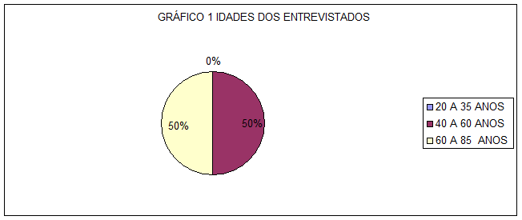Fonte: Dados da pesquisa realizada, 2013.

No que tange a idade, os usuários do sexo masculino apresentam as patologias com maior incidência na fase de adulto para idoso, pois muitos homens apresentam resistência de procurar o médico para fazer suas consultas.

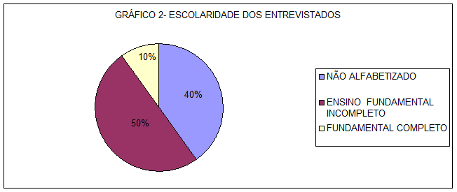 Fonte: Dados da pesquisa realizada, 2013.

O nível de escolaridade apresentado pelos usuários é relativamente baixo, aonde 50% não chegou a concluir o ensino fundamental, 40% não sabem ler e escrever, e apresentam dificuldades de compreensão das informações que são passadas. Somente 10% possui o ensino fundamental completo. Com isto, com o advento da globalização, o baixo nível de escolaridade apresentado, interfere na profissionalização desses indivíduos, onde o mercado exige a cada dia, uma maior qualificação da mão de obra do trabalhador. Mediante isso, os mesmos atuam no mercado informal, e na maioria das vezes não contribui com a previdência social.

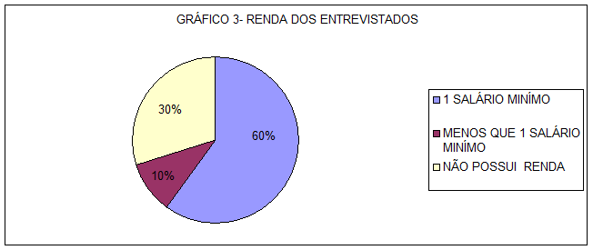Fonte: Dados da pesquisa realizada, 2013.

Dos pacientes entrevistados, 60 % sobrevive com um salário mínimo mensal, dispondo apenas desse valor para realizar suas despesas diárias e de sua família. 30% não possue renda, vivendo da ajuda de terceiros, e/ou rede secundária. 10% relataram que recebem menos que um salário mínimo, sem vínculo empregatício, apenas realizando "bicos" como serviços gerais.

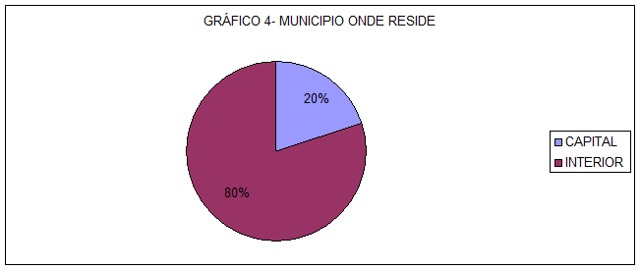

Fonte: Dados da pesquisa realizada, 2013.

De acordo com o a porcentagem acima, 80% dos pacientes entrevistados, residem no interior do estado de Rondônia, onde os mesmos relatam que se deslocam para Porto Velho, porque "não existe tratamento para saúde" em seus municípios de origem. E somente 20% são da capital de Porto velho.

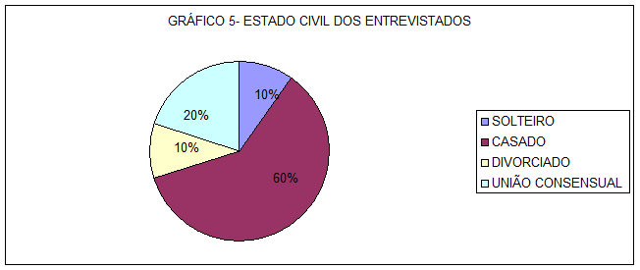

Fonte: Dados da pesquisa realizada, 2013.

Dos 10 pacientes entrevistados, somente 02 residem sozinhos, o restante que no caso são 8, mora com a família e convive em união consensual em família nuclear, extensa, recomposta e monoparental. Nesses dados apresentados, todos são os principais provedores responsáveis pelas despesas dos seus lares.

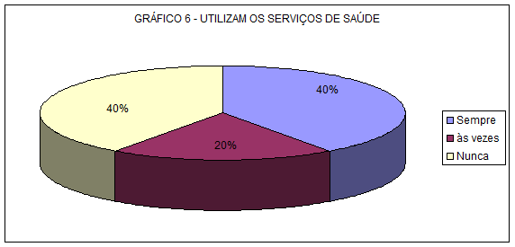

Fonte: Dados da pesquisa realizada,

Dos pacientes entrevistados, 40% relataram que procuram o serviço de saúde. 40% nunca procuram por atendimento em rede de serviço de saúde alguma, e somentes 20 % relata que ás vezes procuram por atendimento de saúde em UBS - Unidades Básicas de Saúde - próximo de sua residência.

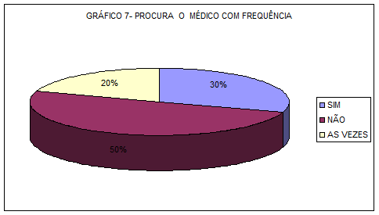

Fonte: Dados da pesquisa realizada, 2013.

No que tange sobre a freqüência de ida ao médico, 50% dos entrevistados relataram que não vão à consultório médico, 30% vão ao consultório médico esporadicamente, e 20% declaram que procuram atendimento médico "às vezes", pois "dificilmente ficam doentes".

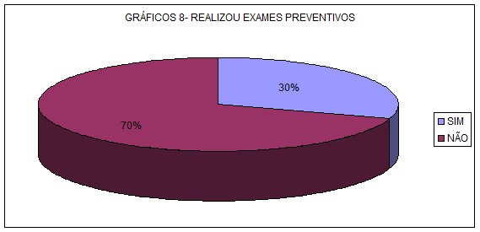

Fonte: Dados da pesquisa realizada, 2013.

70 % dos pacientes não realiza exames preventivos (PSA, exame da próstata...), e somente 30% realiza esses exames periodicamente. Alguns ainda relatam que "sentem vergonha" de falar sobre "esses exames" com o médico.

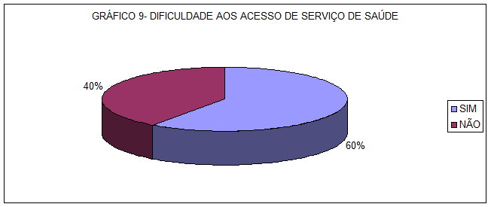

Fonte: Dados da pesquisa realizada, 2013.

60 % relataram que tiveram dificuldades de acesso à serviços de saúde, sendo que 40% não relatam dificuldades em busca atendimento na rede básica de saúde.

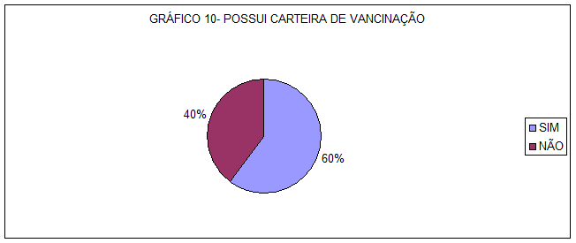

Fonte: Dados da pesquisa realizada, 2013.

Aqui nesse caso, 60 % apresentam que tem a carteira de vacinação, porem alguns relataram que não fazem o uso das vacinas como deveria ser feito. E 40% não possuem a carteira e nem fazem questão.

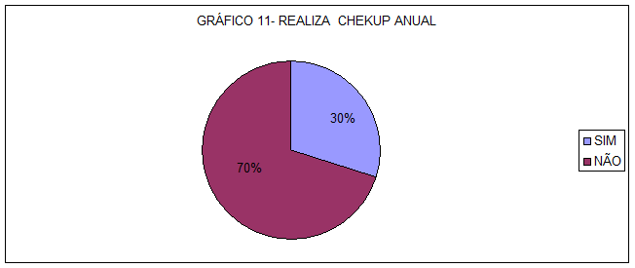

Fonte: Dados da pesquisa realizada, 2013.

De acordo com a pesquisa feita, muitos dos pacientes masculino estão internados por se apresentar algum diagnostico, nesse caso realizamos a pergunta se eles realizam o chekup anual, 70 % responderam que sim, pois o médico solicita esses exames para verificar como está sua situação durante o tempo em que adquiriu a patologia que o levou à internação. E 30% responderam que não realizam esses chekup anual, pois nunca "precisaram".

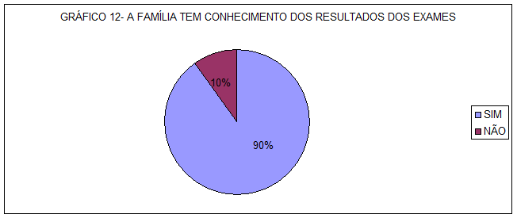

Fonte: Dados da pesquisa realizada, 2013.

90 % da rede primária familiar, tem conhecimento dos resultados e da patologia diagnosticada, e somente 10 % não tem esse conhecimento, geralmente são homens que não convivem com a família de origem, e se faz presente mais com a rede secundária de convivência.

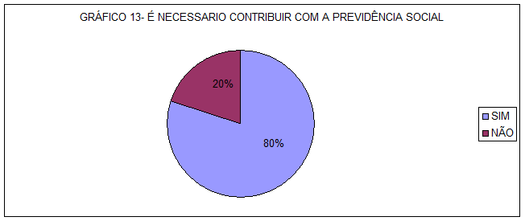

Fonte: Dados da pesquisa realizada, 2013.

A maior parte do público masculino pesquisado é usuário do SUS, e trabalha no mercado informal com vínculos empregatício, de acordo com que já foi relatado acima sobre a renda, mais da metade recebem 1 salário mínimo. 80% relatam que é necessário contribuir, porem não contribui e 20 % não contribuem, pois não acha necessário.

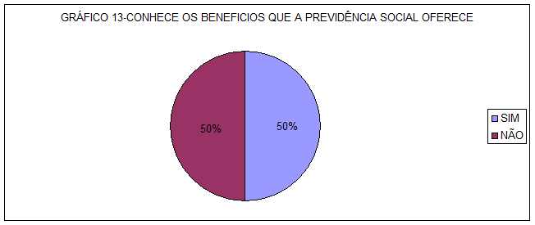

Fonte: Dados da pesquisa realizada, 2013.

Os quantitativos de pacientes masculinos entrevistados apresentam que 50 % conhecem os benefícios que a previdência oferece, e 50 % não tem conhecimento desses benefícios.

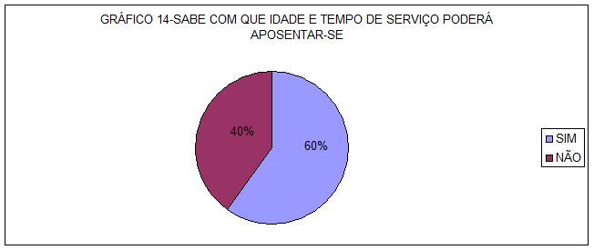

Fonte: Dados da pesquisa realizada, 2013.

As maiorias dos entrevistados sabem com que idade e tempo de serviço poderá se aposentar, porem não têm conhecimento detalhado de como deve se proceder com a procura para dar entrada nesses papeis, daí então o profissional orientam e repassar todas as informações.

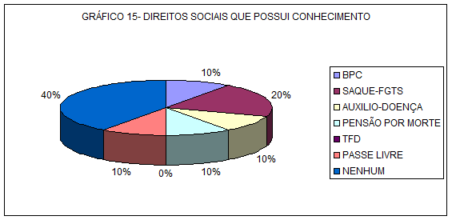

Fonte: Dados da pesquisa realizada, 2013.

Somente 40 % não apresentam nenhum conhecimento dos direitos sociais oferecidos pela assistência social, 20 % já fez o uso desse direito como Saque de FGTS. Os restantes são mencionados com 10% e que usufruíram desse direito e possui conhecimento.

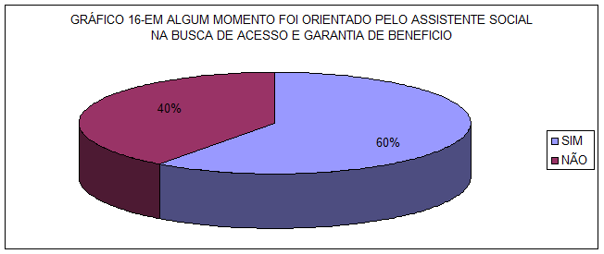

Fonte: Dados da pesquisa realizada, 2013.

No que tange a orientação pelo profissional em serviço social, 60% apresenta que foi orientado e teve acesso aos benefícios.

Mediante as informações que foram apresentadas pode ser dizer que o perfil do público masculino usuários dos serviços públicos na clinica cirúrgica II e o seguinte: a faixa etária e de 45 a 75 anos de idade, com ensino fundamental incompleto, com a renda de um salário mínimo que possuem vinculo com a previdência social a grande maioria não procura o medico e nem fazem uso de serviço de saúde publica, no que tange a relacionamento a maioria e casado e reside no interior, à maioria acha necessário a contribuir com a previdência social porem poucos possui esse vinculo com a previdência social, e a maioria fora orientada e informada pela busca de seus direitos pelo assistente social.

**6 CONSIDERAÇÕES FINAIS**

De acordo com a Constituição Federal de 1998 a saúde é um direito de todos e dever do Estado em promovê-la, sendo assim a Política Integral a saúde do Homem têm uma estratégia de promoção, prevenção tratamento e recuperação voltada para o publico masculino. Durante o processo da pesquisa analisei a problemática da tão resistência do homem em cuidar de sua saúde, No entanto diante do estudo percebemos o relato de que não há programas tão efetivo para esse publico. No que tange a estudo realizado identificamos quão importante é a contribuição do trabalho desenvolvido pelo profissional em serviço social, principalmente para com esse publico masculino, pois muitos não possuem conhecimento de seus direitos e cabe aqui destacamos de que não há duvida o quanto a população masculina precisa de orientação e informações dos seus direitos. A pesquisa possibilitou identificar que o desempenho deste profissional contribui para o acesso aos direitos sócio assistenciais. Desta forma conclui-se que o profissional em serviço social desenvolver um trabalho inovador e bem desenvolvido independente do publico atendidos e que e de grande valia cadê resultados que são proporcionados por esse profissional

REFERENCIAS BIBLIOGRAFICAS

BRASIL, Constituição. Brasília: Senado Federal, 1988.

BRASIL.Conselho Federal de Serviço Social CFESS.Parâmetros para a Atuação de Assistentes Sociais na Saúde. Brasília-DF, novembro /2009.

ABEPSS, DIRETRIZES GERAIS PARA O CURSO DE SERVIÇO SOCIAL, RIO DE JANEIRO: Abepss, 1996 disponível em. 20 de dezembro de 2013

BRASIL SAÚDE. Disponível em:

<[http://www.brasil.gov.br/sobre/saúde-do-homem](http://www.brasil.gov.br/sobre/sa%FAde-do-homem) acesso em 02 de setembro de 2013. 11h20min: 40

BRAVO, M; S MATOS, M.C.de. Reforma sanitária e projeto ético político do Serviço Social.

BRASIL, Ministério da Saúde. Secretária de atenção a Saúde. Departamento de ações programáticas estratégicas. Política Nacional de Atenção Integral á Saúde do Homem. Brasília 2008. Disponível em <[http://www.brasil.gov.br/sobre/saúde-do-homem](http://www.brasil.gov.br/sobre/sa%FAde-do-homem) acesso em 11 de setembro de 2013.

BRAZ, Marlene. A construção da subjetividade masculina e seus impactos sobre a saúde do homem: disponível em <http://www.scielo.br/pdf/csc/ acesso em 20 de julho 2013.

CFESS,Código de Ética do Assistente Social.Lei 8.662/93 de regulamentação da profissão.3ª.Ed.Brasília.1997.

BORIS GDJB 2003. OS RITUAIS DA CONSTRUÇÃO DA SUBJETIVIDADE MASCULINA: SER MACHO OU SER HOMEM? UMA HISTORIA DE DOR, VIOLENCIA, PAIXÃO E REGOZIJO DISPONIVEL em scielo.br em :

GOMES, R; NASCIMENTO, E.FARAUJO, F.C. PORQUE OS HOMENS BUSCAM MENOS OS SERVIÇOS DE SAÚDE DO QUE AS MULHERES?AS EXPLICAÇÕES DE HOMENS COM BAIXA ESCOLARIDADE E HOMENS COM ENSINO SUPERIOR.CAD.SAÚDE PUBLICA.RIO DE JANEIRO.MAR.2007

SOUZA, EDINILSA RAMOS. MASCULINIDADE E VIOLENCIA NO BRASIL: contribuição para a reflexão no campo da saúde. Saúde coletiva rio de janeiro Scielo acesso em :

FIGUEIREDO, W.ASSISTENCIA Á SAÚDE DOS HOMENS: UM DESAFIO PARA OS SERVIÇOS DE ATENÇÃO PRIMARIA.

Política de saúde no Brasil. Disponível em:

Lei Orgânica de saúde LOS. Lei Nº. 8.080 de 19 de setembro de 1990. Coletânea de Normas para o controle social no sistema único de saúde 2º Ed.Brasília: editora do ministério da saúde 2006.

FALEIROS, V.P. O QUE É POLITICA SOCIAL SÃO PAULO: BRASILIENSE, 1986.

IAMAMOTO, M.VCARVALHO. R.RELAÇÕES SOCIAIS E SERVIÇO SOCIAL NO BRASIL:ESBOÇO DE UMA INTERPRETAÇÃO HISTORICA-METODOLOGICA .21 ED SÃO PAULO ,CORTEZ,2007.

SIMÕES, CARLOS. CURSO DE DIREITO DO SERVIÇO SOCIAL. 5ºEd. São Paulo: Cortez, 2011.

PEREIRA, P.A.P. Sobre a Política de Assistência no Brasil. In: Política Social e Democracia. 4ª Ed.São Paulo: Cortez; Rio de Janeiro

Vasconcelos, Ana Maria. A prática do serviço social: cotidiano, formação e alternativas na área da saúde-5º Ed. SÃO PAULO: CORTEZ, 2007.

SERVIÇO SOCIAL E SAÚDE. Ana Elizabete. Mota FORMAÇÃO E TRABALHO PROFISSIONAL 4 º Ed. Cortez; Brasília ministério da saúde, 2009.

<http://www.pmf.sc.gov.br/entidades/semas/index.php?cms=10+direitos+socioassistenciais> as 11:27 do dia 02 de dezembro de 2013.

<http://www.amavi.org.br/sistemas/pagina/setores/associal/arquivos/SUAS-valeria.pdf> as 11:27 do dia 02 de dezembro de 2013.

<http://www.douradosagora.com.br/noticias/entretenimento/os-direitos-socioassistenciais-ledi-ferla>

<http://www.esdc.com.br/RBDC/RBDC-10/RBDC-10-435-Aldaiza_Sposati.pdf>.

**ANEXOS**

**Questionário**

Entrevista _________

Idade _________ Naturalidade ___________________ Município ________________

Bairro ______________________ Escolaridade_________________________________ Religião_______________ Estado Civil ___________________ Renda Total ___________

1 Você faz o uso dos serviços de saúde ?

Sempre ( ) as vezes ( ) Nunca ( )

2 Houve dificuldade ao acesso dos serviços de saúde ?

SIM ( ) NÃO ( ) Quais_________________________________________________________

3 Você procura o médico com freqüência ?

4 Já fez exames preventivos?

Sim ( ) não ( )

5 Tem Carteirinha de vacinação?

Sim ( ) Não ( )

6 Você faz chekup anual ?

SIM ( ) NÃO ( )

5 Sua família tem conhecimento dos resultados dos seus exames e consultas ?

6 Você acha necessário pagar a previdência social ?

7 Você conhece os benefícios que a previdência oferece ?

Sim ( ) não ( )

8 Você sabe com que idade e que tempo de serviço poderá aposentar-se ?

SIM ( ) NÃO ( )

9 Quais direitos sociais abaixo você possui conhecimento?:

BPC – Benefício de Prestação Continuada ( )

SAQUE FGTS ( )

AUXILIO DOENÇA ( )

PENSÃO POR MORTE ( )

PASSE LIVRE ( )

TFD ( )

PIS/PASEP ( )

Aposentadoria por Invalidez ( )

10 você foi orientado pelo assistente social na busca de acesso e garantia de algum beneficio?

Sim ( ) não ( ) Quais _____________________________________________

**TERMO DE CONSENTIMENTO LIVRE E ESCLARECIDO**

Título da Pesquisa: **Saúde do Homem: a atuação do Serviço Social juntos aos pacientes da clinica cirúrgica II do hospital de Base Dr. Ary pinheiro, no acesso a informação sobre os direitos sócios assistenciais.**

Nome da Pesquisadora: MARIA MARINS RIBEIRO DA SILVA.

Nome da Orientadora: LETÔNIA ARAÚJO MONTEIRO**.**

As informações estão sendo fornecidas para sua participação voluntária neste estudo, que visa analisar a Saúde do Homem: a atuação do Serviço Social juntos aos pacientes da Clínica Cirúrgica II do Hospital de Base Dr. Ary Pinheiro no Acesso a Informações Sobre os Direitos Sócios Assistenciais. Para isso será utilizado um questionário com perguntas abertas e fechadas. Os benefícios serão em contribuir com as reflexões das práticas profissionais no acesso a informações sobre os direitos sócios assistenciais como, por exemplo: Auxilio Doença, Seguro DPVAT, Aposentadoria por Invalidez, etc. Ressalta-se que não haverá riscos de qualquer natureza aos participantes da pesquisa

Em qualquer etapa do estudo, o participante terá acesso aos profissionais responsáveis pela pesquisa para esclarecimentos de eventuais dúvidas. A principal pesquisadora é a graduada Maria Marins Ribeiro da Silva, que pode ser encontrada no Hospital de Base Dr. Ary Pinheiro, no período matutino, localizado na Avenida Jorge Teixeira, Setor Industrial, no telefone (69)9202 14 94. É garantida a liberdade da retirada de consentimento a qualquer momento e deixar de participar do estudo, sem qualquer prejuízo pessoal. O participante terá direito de confidencialidade, ou seja, as informações obtidas serão analisadas pelo pesquisador, não sendo divulgado a identificação de nenhum participante. O participante terá de ser mantido atualizado sobre os resultados parciais das pesquisas, não havendo despesas pessoais para o participante em qualquer fase do estudo.

Também não há compensação financeira relacionada à, sua participação. Se existir qualquer despesa adicional, ela será absorvida pelo orçamento da pesquisa, bem como, há pleno compromisso do pesquisador de utilizar os dados coletados somente para esta pesquisa ou derivação da mesma.

Ficaram claros para mim quais são os propósitos do estudo, os procedimentos a serem realizados, as garantias de confidencialidade e de esclarecimentos permanentes. Ficou claro também, que minha participação é isenta de despesas e, concordo voluntariamente, em participar deste estudo onde poderei retirar o meu consentimento a qualquer momento, antes ou durante o mesmo, sem penalidades ou prejuízo ou perda de qualquer beneficio que eu possa ter adquirido.

Participante da Pesquisa

Declaro que obtive de forma apropriada e voluntária o Consentimento Livre e Esclarecido deste participante

Assinatura do pesquisador

**TELEFONE**

**Pesquisadora:** MARINS – (69) 9202-1494.

**Orientadora:** LETONIA ARAUJO MONTEIRO

**Coordenação do Comitê de Ética em Pesquisa:**

**IDENTIFICAÇÃO DO LATTES:**

MARIA MARINS RIBEIRO DA SILVA

[**http://lattes.cnpq.br/3607171697299737**](https://wwws.cnpq.br/cvlattesweb/PKG_MENU.menu?f_cod=AB0151A63688D0D34D964F2639066727)

|  |
| --- |
| Faculdades Integradas Aparício Carvalho  Comitê de Ética em Pesquisa - CEP |

**TERMO DE COMPROMISSO DO PESQUISADOR**

Eu, LETÔNIA ARAÚJO MONTEIRO, responsável pelo Trabalho de Conclusão de Curso, da acadêmica MARIA MARINS RIBEIRO DA SILVA, do 8º período a qual pertence ao curso de SERVIÇO SOCIAL das FACULDADES INTEGRADAS APARÍCIO DE CARVALHO - FIMCA venho, por meio deste, me comprometer a utilizar todos os dados coletados unicamente, para o trabalho intitulado SAÚDE DO HOMEM: A ATUAÇÃO DO SERVIÇO SOCIAL JUNTO AOS PACIENTES DA CLÍNICA CIRUGICA II DO HOSPITAL BASE Dr. ARY PINHEIRO, NO ACESSO A INFORMAÇÃO SOBRE OS DIREITOS SÓCIOS ASSISTENCIAIS Bem como, manter sob sigilo a identificação dos sujeitos, cujas informações terão acesso. Respeitando assim, os preceitos éticos e legais exigidos pela Resolução n° 196/96, do Ministério da Saúde.

Atenciosamente :

___________________________________

Assinatura

Porto Velho/RO, de 2013.

Ciência orientada:

_________________________________ ____________________________

Este termo só terá validade com o de acordo do orientados e dos alunos envolvidos deste projeto de pesquisa. (não preencher a mão)